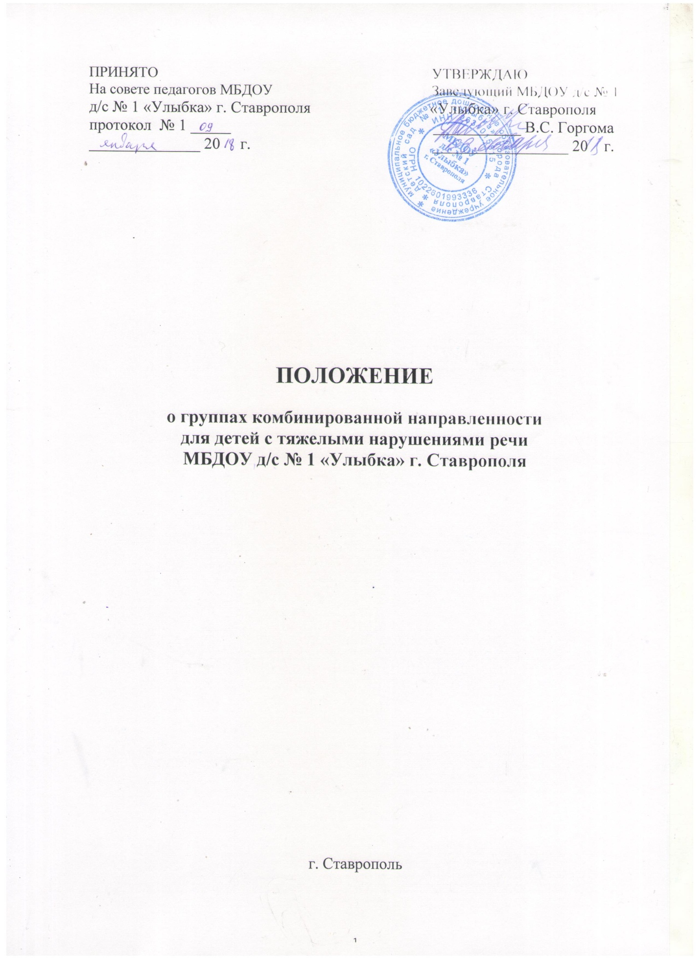

- Общие положения

  - Настоящее Положение о группе комбинированной направленности для детей дошкольного возраста (далее – Положение) регламентирует деятельность группы комбинированной направленности для детей дошкольного возраста с тяжелыми нарушениями речи (далее – группа комбинированной направленности), созданной в муниципальном бюджетном дошкольном образовательном учреждении детском саду № 1 «Улыбка» города Ставрополя (далее ДОУ), реализующего основную образовательную программу дошкольного образования и адаптированную программу.

1.2 Нормативными основаниями для деятельности комбинированной группы являются:
- Федеральный Закон «Об образовании в Российской Федерации» от 29.12.2012 N 273-ФЗ;
- Федеральный Закон «Об основных гарантиях прав ребенка в Российской Федерации» от 24.07.1998 № 124-ФЗ;
- Приказ Министерства образования науки Российской Федерации от 30.08.2013 N 1014 «Об утверждении Порядка организации и осуществления образовательной деятельности по основным общеобразовательным программам дошкольного образования»;

  - Приказ Министерства образования и науки Российской Федерации от 17 октября 2013 г. N 1155 «Об утверждении федерального государственного образовательного стандарта дошкольного образования»,

  - Приказа Министерства образования и науки Российской Федерации от 20 сентября 2013 года №1082 «Об утверждении положения о психолого-медико-педагогической комиссии»;

  - Санитарно-эпидемиологическими правилами и нормативами СанПиН 2.4.1.3049-13 «Санитарно-эпидемиологические требования к устройству, содержанию и организации режима работы дошкольных образовательных учреждений» (утвержденного постановлением Главного государственного санитарного врача РФ от 15.05.2013 № 26);
  - Устав МБДОУ д/с № 1 «Улыбка» города Ставрополя

- Группа комбинированной направленности создается в целях реализации прав детей с тяжелыми нарушениями речи на получение общедоступного и бесплатного дошкольного образования по основным и адаптированным образовательным программам.
- В группе комбинированной направленности осуществляется совместное образование детей с нормальным развитием и детей с тяжелыми нарушениями речи в соответствии с образовательной программой МБДОУ д/с № 1 «Улыбка» г. Ставрополя и адаптированной программой.
- Основными задачами организации деятельности группы комбинированной направленности являются:
- создание условий для воспитания и образования воспитанников, в том числе и с нарушениями речи;

- реализация основной образовательной программы дошкольного образования для всех воспитанников и адаптированной (коррекционной) программы для воспитанников с тяжелыми нарушениями речи;

- осуществление ранней, полноценной социальной и образовательной интеграции воспитанников с тяжелыми нарушениями речи в среду нормально развивающихся сверстников путем создания условий для разнообразного общения детей в ДОУ;

- интеллектуальное и личностное развитие всех воспитанников с учетом индивидуальных особенностей;

- взаимодействие с семьями воспитанников для обеспечения полноценного развития детей;

- оказание консультативной и методической помощи родителям (законным представителям) по вопросам воспитания, обучения и развития

воспитанников, в том числе с тяжелыми нарушениями речи;
  - включение родителей (законных представителей) в процесс воспитания

- обучения ребенка, и поддержка инициатив родителей (законных представителей) в организации программ взаимодействия с семьей;

- проведение коррекционно-педагогической, психологической работы воспитанниками с тяжелыми нарушениями речи;

    - обучение родителей (законных представителей) педагогическим технологиям сотрудничества со своим ребенком, приемам и методам его воспитания и обучения, оказание им психологической поддержки при воспитании детей, в том числе и с нарушениями речи.
  - Срок данного положения не ограничен. Положение действует до принятия нового.

2. Порядок приема в группу комбинированной направленности

- Группа комбинированной направленности формируется из воспитанников от 5 до 7 лет при нормальном физиологическом слухе и первично сохраненном интеллекте, имеющих нарушения речевого развития (общее недоразвитие речи (ОНР) - с 5-х лет, ТНР, и нормально развивающихся детей.

- В группу комбинированной направленности, нормально развивающиеся дети, принимаются по правилам комплектования общеразвивающих групп.

2.3. Комплектование групп комбинированной направленности детьми с тяжелыми нарушениями речи осуществляется на основании заключения краевой (городской) психолого-медико-педагогической комиссии (далее – ПМПК) и только с согласия родителей (заявление).
  - Отбор детей в группу комбинированной направленности для детей
с тяжелыми нарушениями речи осуществляется ежегодно по результатам речевого обследования детей учителем-логопедом и диспансеризации детей. В соответствии с данными обследований администрация ДОУ, учитель-логопед ДОУ и родители воспитанника формируют пакет документов для ПМПК. При получении заключения ПМПК ребенок зачисляется в группу комбинированной направленности.

- Дополнительный прием детей в нее может проводиться при наличии свободных мест для детей с тяжелыми нарушениями речи по заключению ПМПК и на общих основаниях для нормально развивающихся детей.

- Перевод детей из группы комбинированной направленности в группу общеобразовательной, компенсирующей направленности возможен на основании заявления родителей (законных представителей) и заключения ПМПК.

- В группах комбинированной направленности предельная наполняемость устанавливается в соответствии с СанПиН 2.4.1.3049-13.

- В группу комбинированной направленности могут включаться как дети одного возраста, так и дети разных возрастов.

- Длительность коррекционной работы в группе комбинированной направленности для ребенка с тяжелыми нарушениями речи определяется ПМПК и зависит от структуры речевого дефекта.

- Не подлежат приему в группы дети, страдающие заболеваниями, которые являются противопоказанием для приема в детские сады общего типа.
3. Организация деятельности групп комбинированной направленности для детей с тяжелыми нарушениями речи.

  - В группах комбинированной направленности для детей с тяжелыми нарушениями речи в муниципальном бюджетном дошкольном образовательном учреждение детском саду № 1 «Улыбка» города Ставрополя предусматривается четкая организация коррекционного процесса. Она обеспечивается:

-своевременным обследованием детей;

-рациональным составлением расписаний занятий;

-планированием фронтальной, подгрупповой и индивидуальной форм работы;

-оснащением логопедического кабинета необходимым оборудованием и наглядными пособиями;

-совместной работой учителя-логопеда с родителями, воспитателями, узкими специалистами.

  - Коррекционно-педагогическую помощь детям с тяжелыми нарушениями речевого развития оказывают учитель-логопед, воспитатели группы, по необходимости - педагог-психолог, через фронтальные, подгрупповые и индивидуальные формы работы. Фронтальные (подгрупповые) занятия проводятся 2-3 раза в неделю (в зависимости от возраста), индивидуальные занятия организовываются ежедневно, периодичность посещения каждым ребенком составляет не менее 2-3 раз в неделю (в зависимости от тяжести речевого дефекта). Продолжительность фронтальных логопедических занятий - в подготовительной к школе группе - 30 минут, в старшей группе - 25 минут, продолжительность индивидуального занятия - 15 минут.

  - Во вторую половину дня воспитателями проводится «логопедический час», где по заданию учителя - логопеда воспитатель проводит работу по коррекции речи детей.

  - Содержание образовательного процесса в группе определяется основной образовательной программой МБДОУ, разрабатываемой им

самостоятельно на основе примерной основной общеобразовательной программы дошкольного образования и федеральных государственных требований к структуре основной общеобразовательной программы дошкольного образования и условиям ее реализации, и специальными (коррекционными) программами с учетом особенностей психофизического развития и индивидуальных возможностей детей.

  - Группы комбинированной направленности для детей с тяжелыми нарушениями речи в муниципальном бюджетном дошкольном образовательном учреждение детском саду № 1 «Улыбка» города Ставрополя обеспечиваются специальным помещением, оборудованием и пособиями в соответствии с возрастом детей и направлением коррекционно-развивающего обучения.

  - Ответственность за посещение воспитанниками занятий в группе комбинированной направленности для детей с нарушениями речи несут родители (законные представители), учитель-логопед, воспитатели группы, администрация МБДОУ.

4. Участники образовательного процесса.

4.1. Участниками образовательного процесса являются: ребенок, учитель-логопед, родители (законные представители), воспитатели.

5. Руководство и штаты.

5.1. Должность учителя-логопеда устанавливается в соответствии с нормативами по определению численности персонала, занятого обслуживанием дошкольных учреждений (ясли, ясли-сады, детские сады): за одной группой комбинированной направленности для детей с тяжелыми нарушениями речи закрепляется одна ставка учителя-логопеда.

5.2. На должности учителя-логопеда назначаются лица, имеющие высшее дефектологическое образование (отделение «Логопедия»), или лица, имеющие высшее педагогическое образование и прошедшие курсы подготовки по специальности «Логопедия» без предъявления стажа работы.

5.3. На должность воспитателя группы комбинированной направленности для детей с тяжелыми нарушениями речи назначаются лица, имеющие высшее или среднее специальное образование и прошедшие курсы подготовки по специальности «Логопедия».

5.4. Руководитель ДОУ осуществляет систематический контроль и несет персональную ответственность за правильную организацию в группах комбинированной направленности для детей с тяжелыми нарушениями речи образовательного процесса и проведение всего комплекса мероприятий, направленных на коррекцию отклонений в психическом развитии детей, повышение квалификации педагогов, проводит анализ эффективности работы в данной группе.

5.5. Права и обязанности педагогического и обслуживающего персонала групп комбинированной направленности для детей с нарушениями речи определяются правилами внутреннего трудового распорядка и должностными обязанностями.

6. Материально-техническое и финансовое обеспечение, имущество
6.1. Расходы на содержание детей группы комбинированной направленности финансируются за счет государственной (муниципальной) субсидии и доходов от иной приносящей доход деятельности.

  - Группы комбинированной направленности финансируются по соответствующим нормативам финансирования групп комбинированной направленности.

  - Установление платы, взимаемой с родителей (законных представителей) за содержание ребенка в группе комбинированной направленности, производится в соответствии с законодательством Российской Федерации, законами и нормативными актами города Ставрополя, локальными актами ДОУ.

  - Размер доплат и надбавок педагогам группы комбинированной направленности устанавливается в соответствии с «Положением об оплате труда работников МБДОУ д/с № 1 «Улыбка» г. Ставрополя.

  - ДОУ в своей деятельности использует имущество и оборудование, находящееся на его балансе.

  - Количество групп комбинированной направленности в детском саду определяется учредителем, исходя из их предельной наполняемости ДОУ в соответствие с нормами СанПиН.

  - Ответственность за оборудование логопедического кабинета и группы комбинированной направленности, их санитарное содержание, ремонт помещений возлагается на администрацию ДОУ.

